

UAA10
L’algèbre booléenne

Livret d’exercices

Technique de transition
–
Option Informatique
–
Titulaire du cours : L. Embrechts
Introduction
Utilise tes connaissances sur le calcul booléen pour réaliser les situations suivantes.
Situation 1
On dispose de 4 interrupteurs (a, b, c et d) et d’une ampoule. On souhaite allumer cette ampoule lorsque certains interrupteurs sont allumés et d’autres éteints. Pour chaque énoncé, rédige les expressions adéquates selon l’algèbre de Boole.
Attention, n’oublie pas la priorité des opérations !

Enoncé 1. On souhaite que l’ampoule s’allume lorsqu’un des quatre interrupteurs est allumé.

Enoncé 2. On souhaite que l’ampoule s’allume lorsque :
- a et b sont allumés
- ou que c est allumé.

Enoncé 3. On souhaite que l’ampoule s’allume lorsque :
- a est allumé
- et que b est allumé ou que c est allumé (un des deux, ou les deux).

Enoncé 4. On souhaite que l’ampoule s’allume lorsque :
- a et b sont allumés
- ou que c est allumé
- ou que d est allumé

Situation 2

Lois de De Morgan et réductions
Situation 1
Dessine les tables de vérité pour les quatre expressions ci-dessous.

Que peux-tu tirer comme conclusions ?

Situation 2
Sur base de votre conclusion, réduisez les expressions suivantes :

Situation 3
Simplifiez les expressions suivantes :

Situation 4
Simplifiez les expressions suivantes :

Situation 5
Simplifiez les expressions suivantes :

Méthode de Karnaugh
Situation 1
Simplifier à l'aide du tableau de Karnaugh l'équation logique suivante :

Situation 2
Trouvez l’équation réduite pour la table de vérité de S :
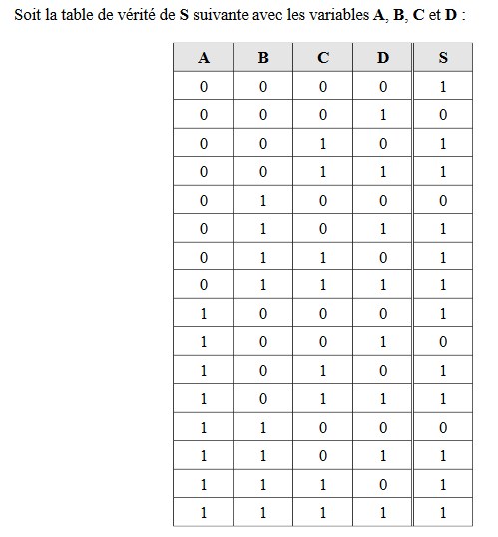

Situation 3
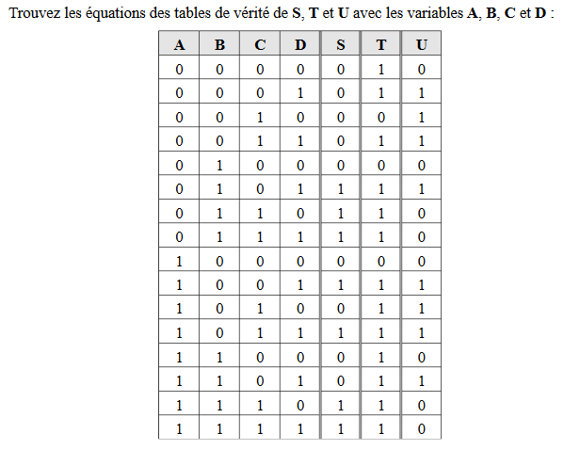
Situation 4
D'après le tableau de Karnaugh ci-dessous, rechercher l'équation logique réduite.
Pour faciliter la réduction, utilisez les règles de De Morgan.

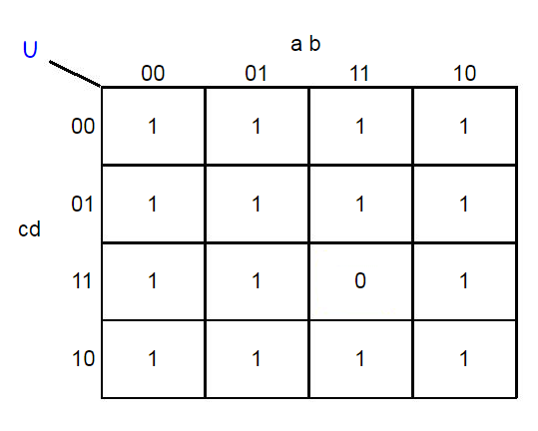
Circuits logiques
Situation 1
Réalisez une porte XOR avec des portes AND, OR, NOT.

Situation 2
Soit le circuit ci-dessous :
- Écrivez l’équation de ce circuit.
- Établissez la table de vérité de ce circuit. Vous pouvez vous aider de l’application the logic lab.
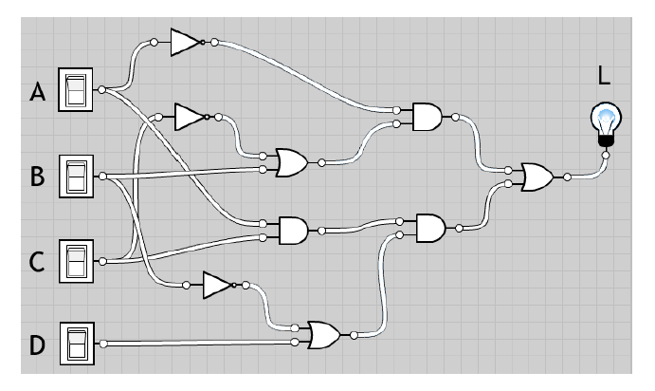
Situation 3
Les quatre interrupteurs représentent un nombre en base 2 (binaire de 0 à 15). En testant les différentes combinaisons. A votre avis, à quoi sert le circuit ?
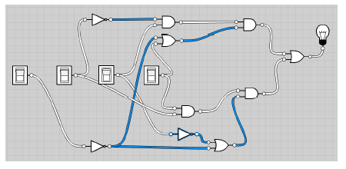
Situation 4
A l’aide de l’algèbre de Boole. Trouvez les équivalences entre les circuits suivants.
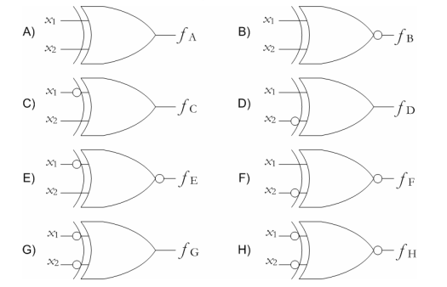

Situation 5
A l’aide de l’algèbre de Boole. Trouvez les équivalences entre les circuits suivants.

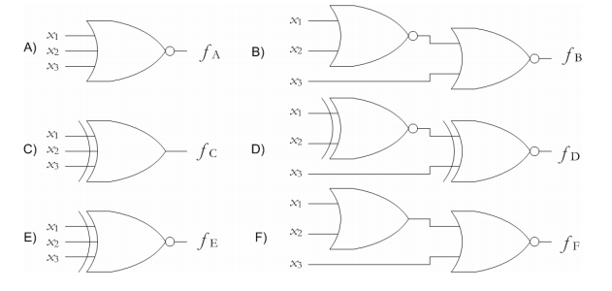

Situation 6
Décrivez le circuit logique de chacune des fonctions suivantes (sans simplification) :

Synthèse des compétences

Situation 1
L’objectif de cet exercice est de concevoir un circuit d’un additionneur complet.

Un additionneur complet est un circuit qui permet d'additionner deux bits d'entrée, en tenant compte d'un bit de retenue provenant d'une addition précédente.

Ainsi, un additionneur complet :
- prend en entrée deux bits (A et B) ainsi qu’une retenue provenant d'une addition précédente (Rin)
- sort un bit (le résultat de la somme, S) ainsi que la retenue résultant de cette somme (Rout)

On te demande de :

- Construire la table de vérité de l’additionneur complet
- Déterminer l’équation logique correspondante
- Dessiner le circuit logique de cette équation

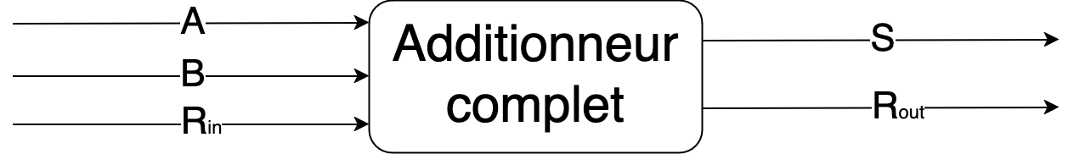
Situation 2
Les afficheurs 7 segments sont un type d'afficheur numérique très présent sur les calculatrices et les montres à affichage numérique : les caractères s'écrivent en allumant ou en éteignant des segments, au nombre de sept. Quand les 7 segments sont allumés, on obtient le chiffre 8.

Voici les 16 symboles représentés avec l'affichage à 7 segments :

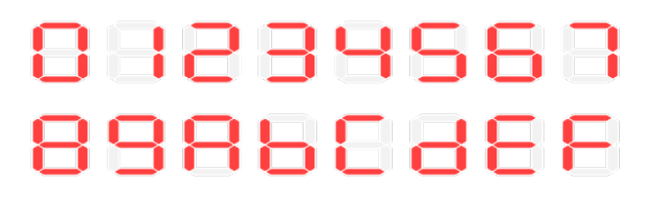

Dans un afficheur 7 segments, les segments sont généralement désignés par les lettres allant de A à G (voir ci-dessous).

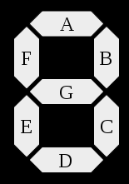

On dispose de 4 interrupteurs qui représenteront les 4 bits d'un nombre exprimé en base 2 et compris entre 0 et 15. On veut que ce nombre en base 2 s'affiche en base 16. Les sept segments seront symbolisés par des ampoules. Sur base des différentes techniques vues au cours, comment pourriez-vous construire le circuit logique correspondant ?

• Établissez les tables de vérité répondant à ce problème.

• Trouvez les équations représentant ce circuit.

